**TODO комментарии﻿**

Иногда вам нужно пометить части вашего кода для дальнейшего использования: области оптимизации и улучшения, возможные изменения, вопросы для обсуждения и так далее. IntelliJ IDEA позволяет добавлять специальные типы комментариев, которые [выделены](https://www.jetbrains.com/help/idea/settings-colors-and-fonts.html) в редакторе, проиндексированы и перечислены в окне инструмента **TODO** . Таким образом, вы и ваши товарищи по команде сможете отслеживать проблемы, требующие внимания.

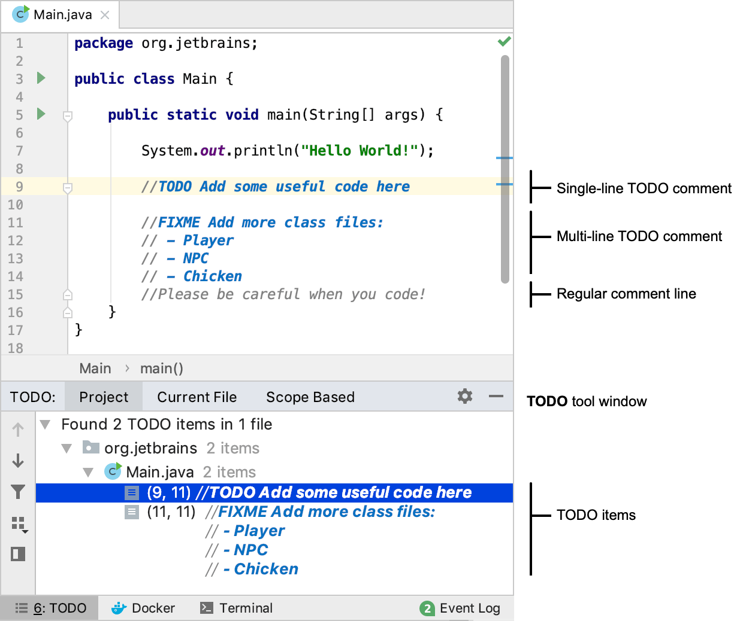

По умолчанию IntelliJ IDEA распознает два шаблона: TODOи FIXMEв нижнем, и в верхнем регистре. Эти шаблоны могут использоваться внутри строки и блокировать комментарии любого поддерживаемого типа файла. Вы можете изменить шаблоны по умолчанию или [добавить свои собственные шаблоны](https://www.jetbrains.com/help/idea/using-todo.html#add_pattern_filter_todo) при необходимости.

Чтобы создать многострочный элемент TODO, сделайте отступ для строк комментариев, следующих за начальной строкой. Без отступа строки рассматриваются как обычные строки комментариев. Чтобы отключить многострочные элементы TODO, в диалоговое окно « **Настройки / Настройки** » Ctrl+Alt+Sперейдите в « **Редактор | TODO** и снимите флажок **Обрабатывать текст с отступом в следующих строках как часть того же** флажка **TODO** .

Чтобы просмотреть элементы TODO, откройте окно инструмента **TODO** : **View | Инструмент Windows | ТОДО** или Alt+6. Используйте вкладки для изменения источника элементов TODO, которые вы хотите просмотреть: из всех файлов в вашем текущем проекте, только из тех, которые находятся в текущем файле, на основе определенной [области](https://www.jetbrains.com/help/idea/configuring-scopes-and-file-colors.html) файлов, или из файлов в [активном списке изменений](https://www.jetbrains.com/help/idea/managing-changelists.html) (если у вас есть [контроль версий интеграция](https://www.jetbrains.com/help/idea/enabling-version-control.html) настроена).

Чтобы перейти к комментарию TODO в исходном коде, щелкните соответствующий элемент **TODO в** окне инструмента **TODO** . Чтобы отключить это поведение, используйте кнопку « **Навигация одним**Кнопка «Навигация одним нажатием» щелчком мыши» на панели инструментов (в этом случае вам нужно будет дважды щелкнуть элемент TODO, чтобы перейти к соответствующему комментарию).

**Добавить пользовательские шаблоны и фильтровать элементы TODO﻿**

Вы можете добавить свои собственные шаблоны и отфильтровать список, чтобы показать только элементы TODO, которые соответствуют определенным шаблонам. Например, вы можете отметить места возможной оптимизации в своем коде с помощью OPTIMIZEшаблона и игнорировать все другие типы элементов TODO при просмотре их в окне инструмента **TODO** .

1. В в диалоговом окне « **Настройки / Настройки** » Ctrl+Alt+Sвыберите « **Редактор | ТОДО** .
2. Используйте регулярное выражение для указания пользовательского шаблона.

Например, чтобы добавить шаблон для OPTIMIZEэлементов, щелкните Кнопка Добавить в разделе « **Шаблоны** » диалогового окна **TODO** и введите следующее регулярное выражение:

\boptimize\b.*

Скопировано!

Затем нажмите **OK,** чтобы сохранить новый шаблон.

1. Добавьте фильтр, чтобы сгруппировать шаблоны TODO и просмотреть соответствующие элементы **TODO в** окне инструмента **TODO** отдельно.

Например, чтобы добавить Optimizationфильтр с новым шаблоном, щелкните Кнопка Добавить в разделе « **Фильтры** » диалогового окна **TODO** , укажите Optimizationего имя и выберите новый шаблон, который будет включен в этот фильтр.

Затем нажмите **OK,** чтобы сохранить новый фильтр.

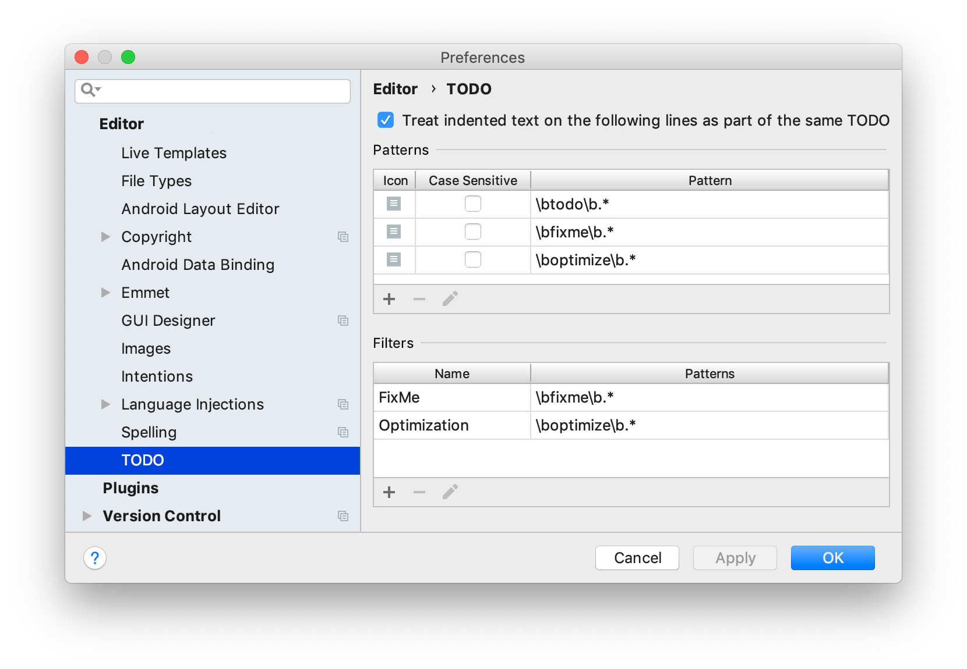

1. Нажмите **OK,** чтобы применить изменения в диалоговом окне настроек **TODO** .
2. Чтобы применить новый фильтр, в окне инструмента **TODO** нажмите кнопка Фильтровать элементы TODO и выберите фильтр **оптимизации** .

Значок, выбранный для шаблона, отображается в окне инструмента **TODO** , чтобы лучше различать различные элементы TODO. Включив флажок « **Чувствительный к** регистру» для шаблона, вы можете принудительно сопоставить шаблон только с указанным регистром.